
Service de garde Programmation – mai 23
Éducatrice/éducateur : Jean-Hubert Roy Groupe : 201 – 203 / Mme.Suzie
 | Lundi | Mardi | Mercredi | Jeudi | Vendredi
Semaine du :  1 au 5  mai | Endroit : Extérieur  Nom de l’activité : Traverse-couleur et 123-Soleil  Type d’activité : Active  Développement global : Psychomoteur  Horaire : 15h30 – 16h10 | Endroit : Gymnase  Nom de l’activité : Pac-Man  Type d’activité : Active  Développement global : Psychomoteur et cognitif  Horaire : 16h10-16h50 | Endroit : Extérieur  Nom de l’activité : Jeu des 4 coins  Type d’activité : Active  Développement global : Psychomoteur  Horaire : 15h40 – 16h15 | Endroit : Local  Nom de l’activité : Quiz sur les insectes  Type d’activité : Science et technologie  Développement global : Cognitif  Horaire : 15h30 – 16h10 | Endroit : Gymnase  JOUR # 2 (PÉDAGO FLOTTANTE ANNULÉE)  Nom de l’activité : Soccer  Type d’activité : Active  Développement global : Psychomoteur et cognitif  Horaire : 16h10-16h50
Semaine du :  8 au 12  mai | Endroit : Extérieur  Nom de l’activité : Sortie à la forêt  Type d’activité : Active  Développement global : Moral et social / affectif  Horaire : 15h30-16h15 | Endroit : Gymnase  Nom de l’activité : Ballon-Pirate  Type d’activité : Active  Développement global : Psychomoteur et cognitif  Horaire : 16h10-16h50 | Endroit : Local  Nom de l’activité : Jeu du Loup-Garou  Type d’activité : Ludique  Développement global : Moral et social  Horaire : 15h30-16h20 | Endroit : Extérieur  Nom de l’activité : Roche-Papier-Ciseau et course à brouette en équipe  Type d’activité : Active  Développement global : Psychomoteur et cognitif  Horaire : 15h35 – 16h10 | Endroit : Local  Nom de l’activité : Ateliers d’improvisation équipe  Type d’activité : Artistique  Développement global : Cognitif / social  Horaire : 15h30 - 16h10
SEMAINE DES SERVICES DE GARDE  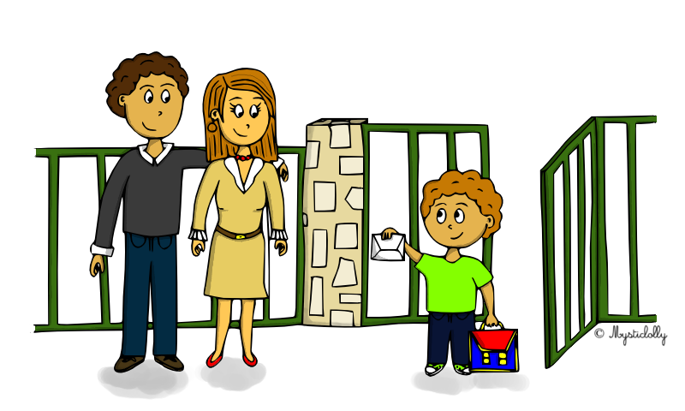  Du 15 au 19 mai | Endroit : Extérieur  Nom de l’activité : Dessin avec craies  Type d’activité : Artistique / social  Développement global : Psychomoteur / social  Horaire : 15h40 – 16h0 | Endroit : Local  Nom de l’activité : Bricolage d’animaux avec papiers et boîtes de carton  Type d’activité : Artistique  Développement global : Cognitif / moral et social  Horaire : 15h30-16h25 | Endroit : Gymnase  Nom de l’activité : Ballon-chasseur  Type d’activité : Active  Développement global : Psychomoteur et cognitif  Horaire : 16h10-16h50 | Endroit : Extérieur  Nom de l’activité : Défis et épreuves physiques en équipe  Type d’activité : Active  Développement global : Psychomoteur et cognitif  Horaire : 15h30 – 16h10 | JOURNÉE PÉDAGOGIQUE  OBJECTIF FORME  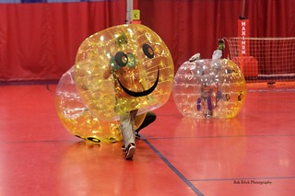  BUBBLE SOCCER
Semaine du :  22 au 26  mai | FÉRIÉ  service de garde fermé | Endroit : Local  Nom de l’activité : Quiz sur les animaux  Marins  Type d’activité : Science et technologie  Développement global : Cognitif  Horaire : 15h30 – 16h10 | Endroit : Extérieur  Nom de l’activité : Sortie au Parc du Plateau  Type d’activité : Active  Développement global : Moral et social / affectif  Horaire : 15h30-16h10 | Endroit : Gymnase  Nom de l’activité : Ballon-diamant  Type d’activité : Active  Développement global : Psychomoteur et cognitif  Horaire : 16h10-16h50 | Endroit : Extérieur  Nom de l’activité : Parcours à obstacles  Type d’activité : Active  Développement global : Psychomoteur / cognitif  Horaire : 15h30 – 16h10


